Отчёта по лабораторной работе №5

Архитектура компьютера

Еремина Оксана Андреевна НКАбд-02-23

Содержание

# Цель работы

Целью данной лабораторной работы является приобретение практических навыков работы в Midnight Commander, освоение инструкций языка ассемблера mov и int.

# Задание

1. Основы работы с mc
2. Структура программы на языке ассемблера NASM
3. Подключение внешнего файла
4. Выполнение заданий для самостоятельной работы

# Теоретическое введение

Midnight Commander (или просто mc) — это программа, которая позволяет просматривать структуру каталогов и выполнять основные операции по управлению файловой системой, т.е. mc является файловым менеджером. Midnight Commander позволяет сделать работу с файлами более удобной и наглядной.

Программа на языке ассемблера NASM, как правило, состоит из трёх секций: секция кода программы (SECTION .text), секция инициированных (известных во время компиляции) данных (SECTION .data) и секция неинициализированных данных (тех, под которые во время компиляции только отводится память, а значение присваивается в ходе выполнения программы) (SECTION .bss).

# Выполнение лабораторной работы

1. Основы работы с mc

Открываю терминал, ввожу команду mc и создаю папку lab05 (рис1)

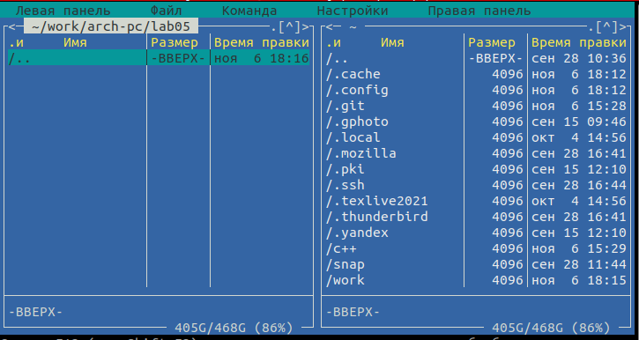

Figure 1: Создание папок в Midnight Commander

С помощью команды touch создаю файл lab5-1.asm (рис2)

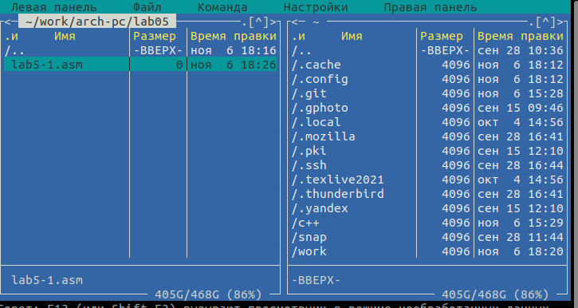

Figure 2: Создание файла в Midnight Commander

1. Структура программы на языке ассемблера NASM

С помощью клавиши F4 открываю созданный файл. Ввожу в файл код программы для запроса строки у пользователя. (рис3)

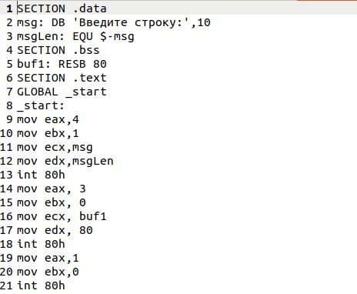

Figure 3: Написание кода программы

Транслирую текст программы файла в объектный файл командой nasm -f elf lab5-1.asm. Выполняю компоновку объектного файла с помощью команды ld -m elf_i386 -o lab5-1 lab5-1.o. Далее запускаю файл командой $ ./lab5-1 (рис4)

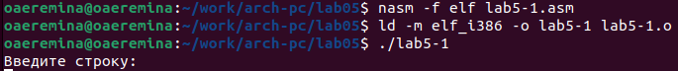

Figure 4: Компиляция файла и передача на обработку компоновщику и исполнение файла

Программа выводитстроку “Введите строку:”, я ввожу свои ФИО, на этом программа заканчивает свою работу (рис5)

Figure 5: Исполнение файла

Figure 5: Исполнение файла

1. Подключение внешнего файла

Скачиваю файл in_out.asm со страницы курса в ТУИС, он сохранился в каталоге Загрузки. С помощью клавишиши F5 копирую файл из каталога загрузки в каталог lab05 (рис6)

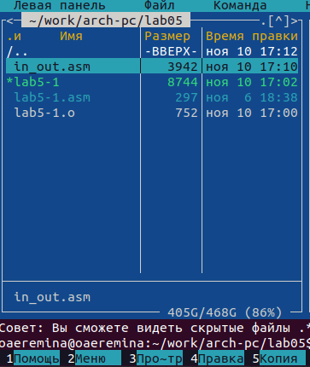

Figure 6: Скачивание и перемещение файла

С помощью клавиши F5 копирую файл lab5-1 в тотже каталог, с названием lab5-2 и проверяю это (рис7)

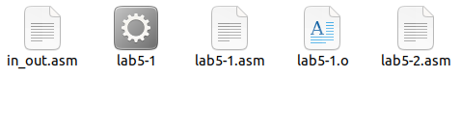

Figure 7: Скачивание и перемещение файла

Изменяю содержимое файла lab5-2.asm в текстовом редакторе, чтобы в программе использовались подпрограммы из внешнего файла in_out.asm. (рис8)

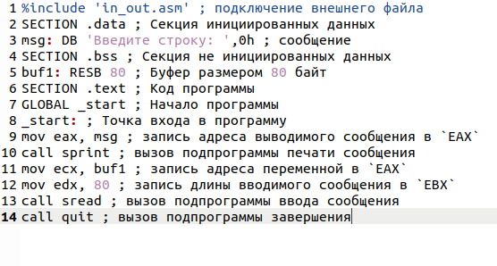

Figure 8: Содержимое файла lab5-2.asm

Транслирую текст программы файла в объектный файл командой nasm -f elf lab5-2.asm. Выполняю компоновку объектного файла с помощью команды ld -m elf_i386 -o lab5-2 lab5-2.o. Далее запускаю файл командой $ ./lab5-2 (рис9)

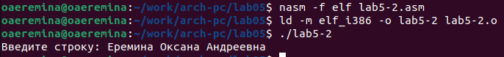

Figure 9: Исполнение файла lab5-2.asm

Разница меду первым исполняемым файлом и вторым в том, что запуск первого запрашивает ввод с новой строки, в то время как при запуске второго, запрашивается ввод без переноса на новую строку.

1. Выполнение заданий для самостоятельной работы

Создаю копию файла lab5-1.asm, открываю созданный файл и изменяю программу (рис10)

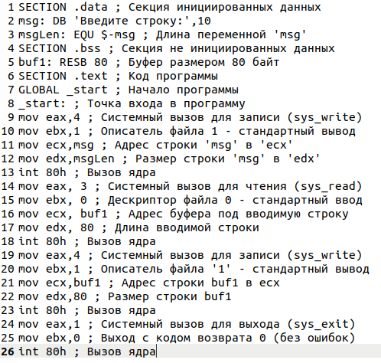

Figure 10: Содерживое копии файла lab5-1.asm

Создаю объектый файл lab5-1-1.0, получаю исполняемый файл lab5-1-1, отдав его на обработку компоновщику, запускаю файл. Программа запрашивает ввод, ввожу ФИО, далее программа выводит введеные данные (рис11)

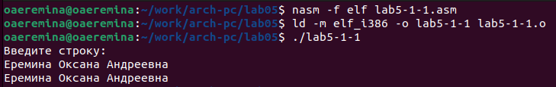

Figure 11: Исполнение файла

Создаю копию файла lab5-2.asm, открываю созданный файл и изменяю программу (рис12)

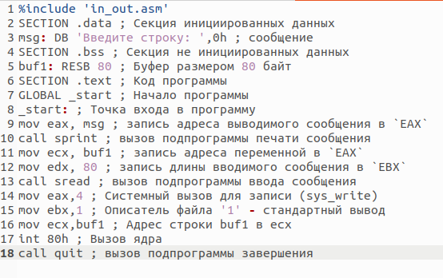

Figure 12: Содерживое копии файла lab5-2.asm

Создаю объектый файл lab5-2-1.0, получаю исполняемый файл lab5-2-1, отдав его на обработку компоновщику, запускаю файл. Программа запрашивает ввод, ввожу ФИО, далее программа выводит введеные данные (рис13)

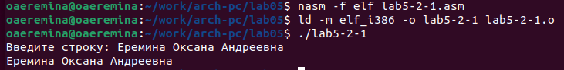

Figure 13: Исполнение файла

# Выводы

При выполнении данной лабораторной работы я приобрела практические навыки работы в Midnight Commander, а также освоила инструкции языка ассемблера mov и int.

# Список литературы

Архитектура ЭВМ